7/6(수) : git clone에서 프론트/백엔드의 소스코드를 vscode에 복사하여 기업에서 사용중인 코드를 팀원들 개인 컴퓨터에 옮기는 작업완료.

7/7(목) : Python가상환경과 django등 앞으로 프론트엔드에서 필요한 라이브러리 다운로드.

7/8(금) : postman 설치 > REST API 실습(URL을 통해 서버의 데이터를 json형식으로 받아보기)

7/11(월) : influencer backend코드 이해 및 django모르는 부분 구글링.

7/12(화) : influencer backend코드 이해 및 django모르는 부분 구글링.

7/13(수) : 모세씨가 넘겨주신 influencer frontend파일의 javascript

코드 모르는 부분 구글링.

7/14(목) : Youtube API이용시 유튜브 데이터베이스에서 어떤 데이터를 어떤 형식으로 받아오는지 공부.

7/15(금) : 인스타그램 API를 사용해 인스타그램 릴스 영상 데이터를 가져오는 방법에 대해 구글링.

7/18(월) : API에 대한 전반적인 복습과 이용사례들 찾아보기.

7/19(화) : 산학미팅시간에 팀원별로 미션부여. Youtube API에 대한 presentation을 만들어서 발표하기로 함.

7/20(수) : REST API와 우리가 API에서 어떤 정보를 어떻게 활용해야 하는지에 대해 구글링.

7/21(목) : Youtube API에서 parameter를 설정해서 서버에서 원하는 데이터를 가져와봄. 코딩으로 구현완료

7/22(금) : 화요일에 발표할 presentation 내용정리. 디자인까지 어느정도 완료

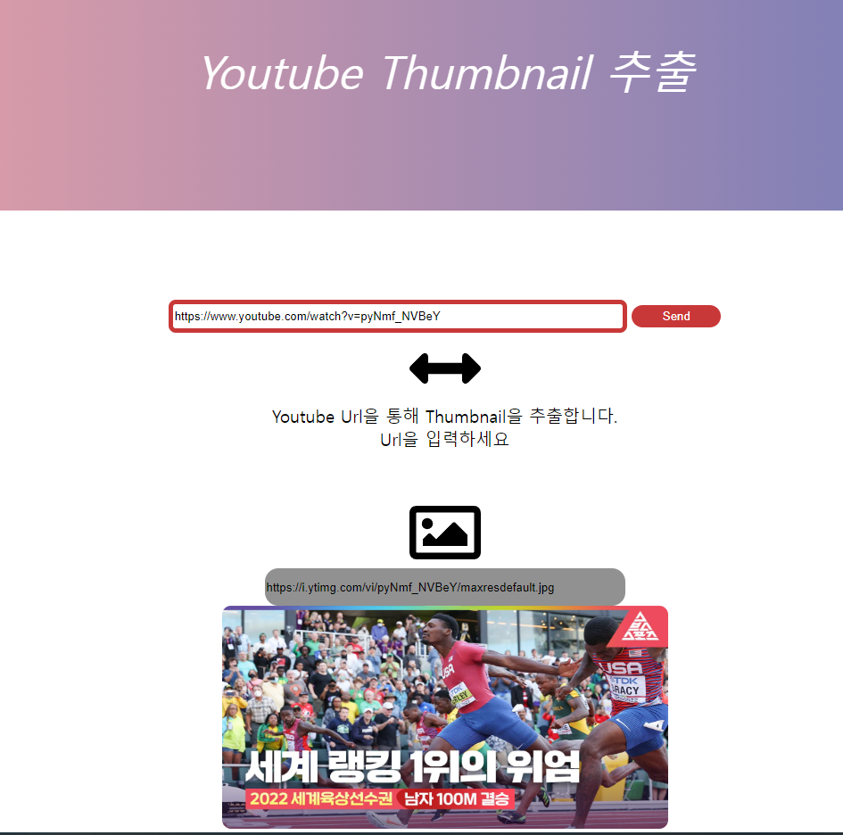

url을 넣을경우 이미지주소와 이미지가 뜰수 있도록 완료했으며 오류가 뜰경우 콘솔창에서 오류를 확인할수있도록 했습니다.